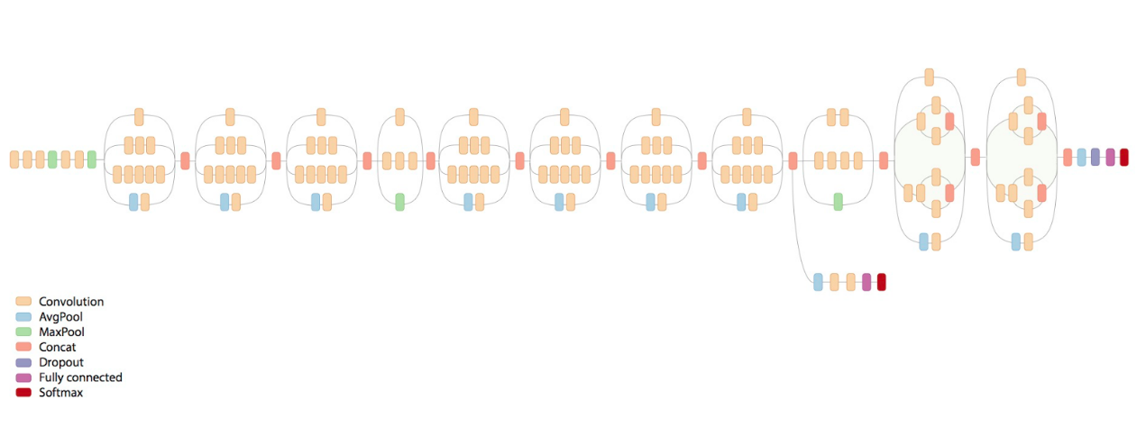

本文提到的卷积神经网络图像识别算法是基于”Inception-V3”网络结构进行设计. 使用分组卷积, 同一层上有多个卷积核,可以看到各种层级的Feature; 不同组之间的Feature不交叉计算, 减少计算量. 并引入同等视野域替换的方式. 输入图像经过神经网络运算之后, 使用softmax函数计算并输出当前视野域内管道损坏的概率, 然后上报.

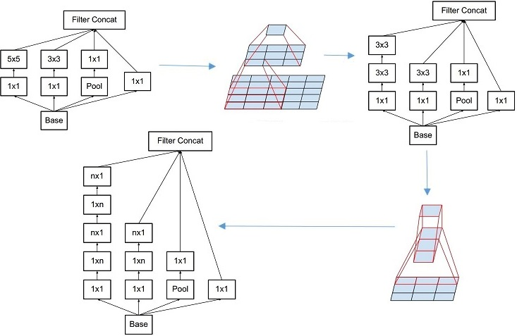

Inception-V3 网络更注重于工程上的优化. 相比于普通的”卷积-深度”神经网络, 改进了: 随网络层数加深, 模型表现能力反而下降

深层网络难以优化

深度网络容易过拟合

的问题

借助稀疏矩阵的稀疏网络改进了参数数量和计算量大的问题. 相比于”Inception-V4” 等更复杂的模型, “Inception-V3”在计算量和模型表现性之间达到了较好的均衡

在全连接层引入Dropout机制, mask概率为50 % 每次循环将随机的一半数量神经元置零, 不参与后续计算. 此机制从三个方面对模型表现力有提升作用:

（组合）每次训练相当于训练一个子网络，最终结果相当于多个子网络组合

（动机）消除神经元之间的依赖，防止神经元记住了数据

（数据）对于Dropout的结果，总能找到一个样本与之对应，相当于做了数据增强

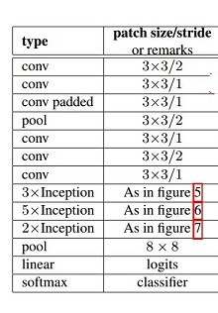

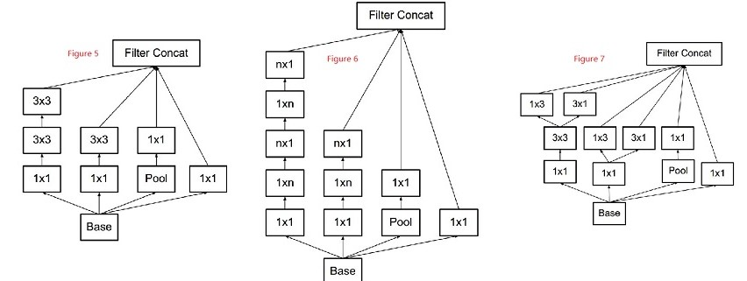

无人机拍摄的图像大小为720 \* 640 \* 3, 根据实验需要, 现已采集7万张图像样本, 其中包括6.5万张训练样本和5000张测试样本. 为满足样本多样性的要求, 样本数据在不同光照, 天气环境下采集. 经实验测试, 识别准确率为97.9 %

《基于卷积神经网络的无人机油气管线巡检监察系统》， 文章中使用的“YOLO”卷积网络模型，是one-stage算法系列的代表，它将目标检测任务当作回归问题来处理。 直接通过整张图片的所有像素得到bounding box的坐标、box中包含物体的置信度和class probabilities。顾名思义，通过YOLO，每张图像只需要看一眼就能得出图像中都有哪些物体和这些物体的位置。

YOLO的检测流程十分简单：

1、将图像resize到448×448作为神经网络的输入 。

2、用卷积神经网络得到一些bounding box坐标、box中包含物体的置信度和class probabilities。

3、进行非极大值抑制，筛选Boxes。

因此， YOLO网络的优点是十分明显的：

1. 检测速度快
2. 可以很好的避免背景错误
3. 泛化能力强
4. 可以End to end 优化

同时，也存在一些缺点：

1，物体检测精准度低于其他state-of-the-art的物体检测系统。

2，容易产生物体的定位错误。

3，对小物体的检测效果不好。(尤其是小物体，因为一个格只能预测一个物体类别，

而本文的模型则解决了这些痛点